Георгий Храбрый, который, как ведомо вам, во всех сказках и притчах держит начальство над зверями, птицами и рыбами, - Георгий Храбрый созвал всю команду свою служить, и разложил на каждого по работе. Медведю велел, на шабаш (до окончания дела. - Ред.), до вечера, семьдесят семь колод перетаскать да сложить срубом (в виде стен. - Ред.); волку велел земляночку вырыть да нары поставить; лисе приказал пуху нащипать на три подушки; кошке-домоседке - три чулка связать да клубка не затерять; козлу-бородачу велел бритвы править, а коровушке поставил кудель, дал ей веретено: напряди, говорит, шерсти; журавлю приказал настрогать зубочисток да серников (спичек. - Ред.) наделать; гуся лапчатого в гончары пожаловал, велел три горшка да большую макитру (широкий горшок. - Ред.) слепить; а тетерку заставил глину месить; бабе-птице (пеликану. - Ред.) приказал на уху стерлядей наловить; дятлу - дворец нарубить; воробью - припасти соломки, на подстилку, а пчеле приказал один ярус сот построить да натаскать меду.
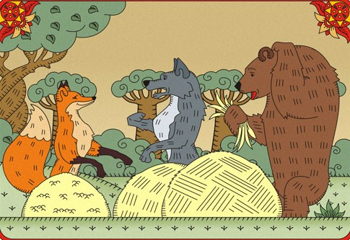
Ну, пришел урочный час, и Георгий Храбрый пошел в досмотр: кто что сделал?
Михайло Потапыч, медведь, работал до поту лица, так что в оба кулака только знай утирается - да толку в работе его мало: весь день с двумя ли, с тремя ли колодами провозился, и катал их, и на плечах таскал, и торчмя становил, и на крест сваливал да еще было и лапу себе отдавил; и рядком их укладывал, концы с концами равнял да пригонял, а срубу не сложил.
Серый волк местах в пяти починал землянку рыть, да как причует да разнюхает, что нет там ни бычка зарытого, ни жеребенка, то и покинет, да опять на новое место перейдет.
Лисичка-сестричка надушила кур да утят много, подушки на четыре, да не стало у нее досуга щипать их чисто; она, вишь, все до мясца добиралась, а пух да перья пускала на ветер.
Кошечка наша усаживалась подле слухового окна (чердачного. - Ред.), на солнышке, раз десять, и принималась за урок, чулок вязать, так мыши, вишь, на подволоке, на чердаке, словно на смех, покою не дают; кинет кошурка чулок, прянет в окно, погонится за докучливыми, шаловливыми мышатами, ухватит ли, нет ли за ворот которого-нибудь да опять выскочит в слуховое окно да за чулок; а тут, гляди, клубок скатился с кровли: беги кругом да подымай, да наматывай, а дорогою опять мышонок навстречу попадется, да коли удалось изловить его, так надо же с ним и побаловать, поиграть, - так чулок и пролежал; а сорока-щебетунья еще прутки (вязальные спицы. - Ред.) растаскала.
Козел бритвы не успел выправить; на водопой бегал с лошадьми да есть захотелось, так перескочил к соседу в огород, ухватил чесночку да капустки; а после говорит:
- Товарищ не дал работать, всё приставал да лоб подставлял пободаться.
Коровушка жвачку жевала, еще вчерашнюю, да облизывалась, да за объедьями к кучеру сходила, да за отрубями к судомойке - и день прошел.
Журавль всё на часах стоял да вытягивался в струнку на одной ноге да поглядывал, нет ли чего нового? Да еще пять десятин пашни перемерял, верно ли отмежевано, - так работать некогда было: ни зубочисток, ни серников не наделал.
Гусь принялся было за работу, так тетерев, говорит, глины не подготовил, остановка была; да опять же он, гусь, за каждым разом, что ущипнет глины да замарается, то и пойдет мыться на пруд.
- Так, - говорит, - и не стало делового часу.
А тетерев всё время и мял и топтал, да всё одно место, битую (утоптанную. - Ред.) дорожку, недоглядел, что глины под ним давно нетути.
Баба-птица стерлядей пяток, правда, поймала да в свою кису (карман. Ред.), в зоб, запрятала - и тяжела стала: не смогла нырять больше, села на песочек отдыхать.
Дятел надолбил носом дырок и ямочек много, да не смог, говорит, свалить ни одной липы, крепко больно на ногах стоят; а самосушнику да валежнику набрать не догадался.
Воробушек таскал соломку, да только в свое гнездо; да чирикал, да подрался с соседом, что под той же стрехой гнездо свил, он ему и чуб надрал, и головушку разломило.
Одна пчела только управилась давным-давно и собралася к вечеру на покой: по цветам порхала, поноску носила, ячейки воску белого слепила, медку наклала и заделала сверху - да и не жаловалась, не плакалась на недосуг.

